|  |  |
| --- | --- |
|  |  |

Geachte bewoner,

In opdracht van de gemeente Amsterdam wordt onderhoud uitgevoerd aan de Bierstekerspost –

BRU043. Met deze brief informeren we u wat dit voor u betekent.

**Wanneer gaan we aan het werk?**

De betreffende werkzaamheden zijn ingepland op **Dinsdag 22 februari 2022 - 07:00 uur** en duren tot woensdag 23 februari 2022 - 07.00.

We hebben gekozen voor een dag in de schoolvakantie omdat de basisschool niet voor iedereen bereikbaar zal zijn tijdens de werkzaamheden.

**Wat gaan we doen?**

De slijtlaag op het brugdek verkeert in slechte staat: de werkzaamheden bestaan uit het vervangen van het houten rijdek, inclusief, het herstellen van de bestrating aan beide zijden van de brug.

De houten brugdelen van de brug worden In de werkplaats al voorzien van een slijtlaag zodat we de uitvoeringstijd flink kunnen inkorten. Het werk zal worden uitgevoerd tussen dinsdag 22 februari 07.00 uur en woensdag 23 februari 07.00 uur. Bij de werkzaamheden kan eventueel geluidsoverlast optreden. Wij vragen begrip voor de overlast.

**Wat merkt u hiervan?**

De brug is tijdens de werkzaamheden voor al het verkeer, inclusief voetgangers en (brom)fietsers volledig afgesloten. Deze worden middels omleidingsborden omgeleid.

**Meer informatie?**

Heeft u vragen over de uitvoering van de werkzaamheden, neem dan contact op met mij via mail of met onze toezichthouder Ad van Beem van de gemeente Amsterdam. Hij is op werkdagen bereikbaar via telefoonnummer 020 – 254 6327.

Met vriendelijke groet,

Guus van Lieshout

Directievoerder Civiele Constructies

Stadswerken

Gemeente Amsterdam

[g.vanlieshout@amsterdam.nl](mailto:g.vanlieshout@amsterdam.nl)

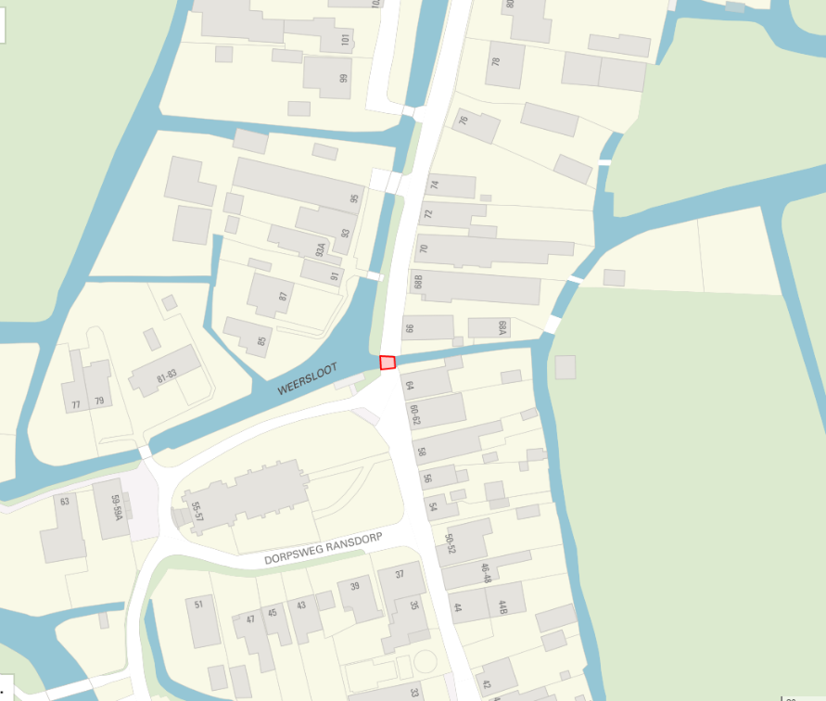

BRU0343, Bierstekerspost in de Dorpsweg van Ransdorp